Revisando Conteúdo

Anápolis, 15 de março de 2023.
Docente: Matheus Marques Portela
Nome da disciplina: Probabilidade e estatística
RA: 2310823

RESPOSTA
Livro:
MARTINS, Gilberto de A.; DOMINGUES, Osmar. Estatística Geral e Aplicada, 6ª edição. [Digite o Local da Editora]: Grupo GEN, 2017. E-book. ISBN 9788597012682. Disponível em: https://integrada.minhabiblioteca.com.br/#/books/9788597012682/. Acesso em: 20 mar. 2023.
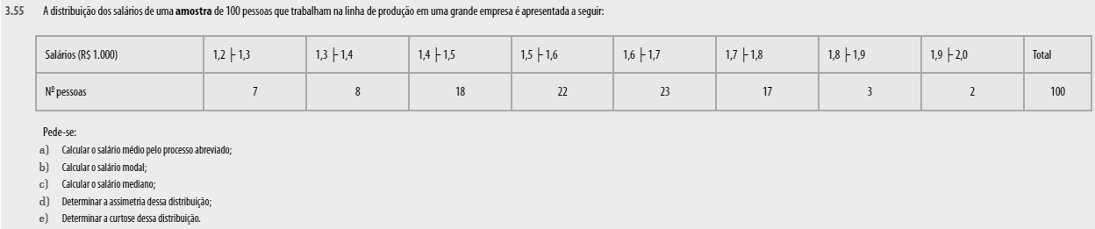
Páginas: 60, 61 (Exercícios: 3-55)

